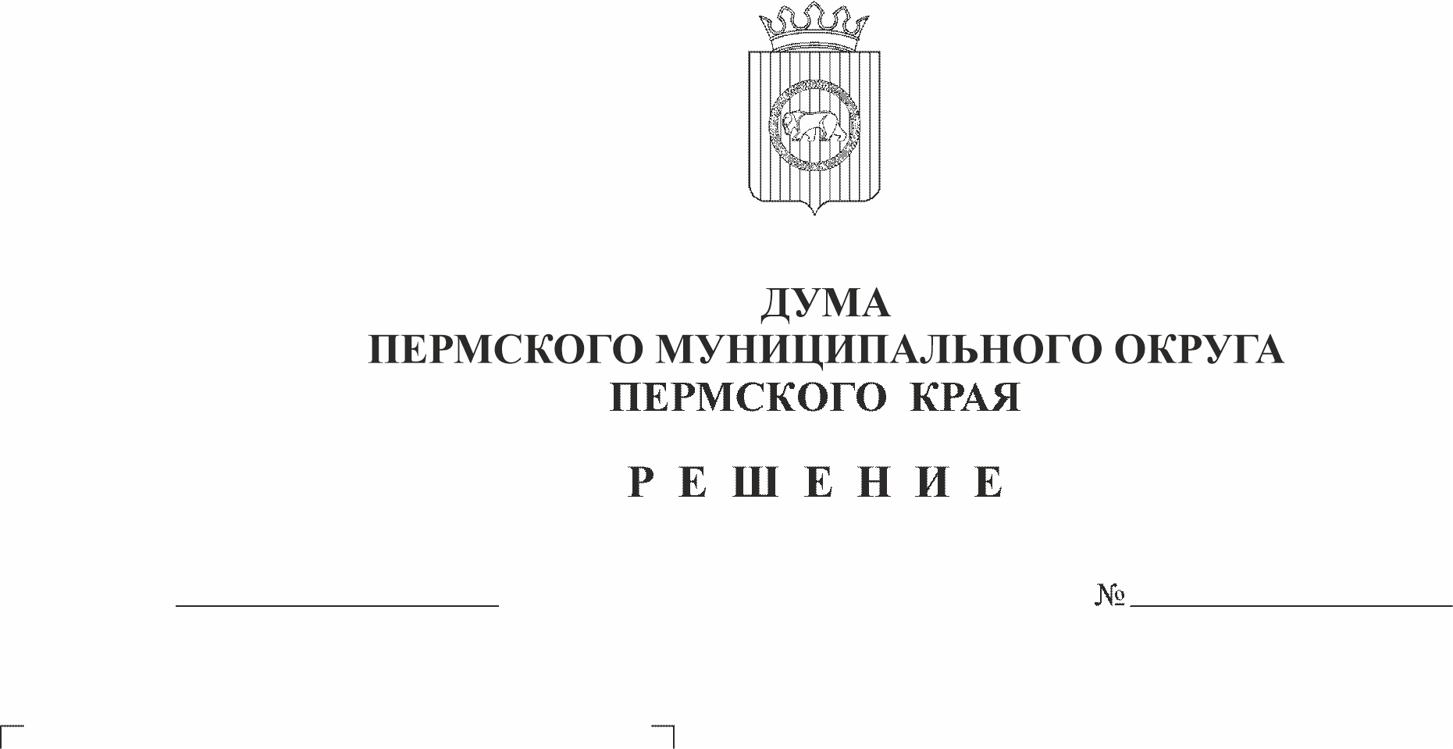
О внесении изменений в решение Думы Пермского муниципального округа Пермского края от 26.01.2023 № 89-п «Об утверждении Правил благоустройства Пермского муниципального округа Пермского края (первое чтение)»
94-п
16.02.2023
В соответствии с пунктом 1 части 2 статьи 25 Устава Пермского муниципального округа Пермского края
Дума Пермского муниципального округа Пермского края РЕШАЕТ:
1. Внести в решение Думы Пермского муниципального округа Пермского края от 26.01.2023 № 89-п «Об утверждении Правил благоустройства Пермского муниципального округа Пермского края (первое чтение)» следующие изменения:
1.1. В пункте 3 слова «08 февраля 2023 года» заменить словами «06 марта 2023»;
1.2. В пункте 4 слова «13 февраля 2023 года» заменить словами «13 марта 2023».
2. Настоящее решение вступает в силу со дня его подписания.

Председатель Думы
Пермского муниципального округа Д.В. Гордиенко

